**Міністерство освіти і науки України**

**Національний технічний університет України «Київський політехнічний інститут імені Ігоря Сікорського»**

**Факультет інформатики та обчислювальної техніки**

**Кафедра інформатики та програмної інженерії**

**Звіт**

з лабораторної роботи № 3

з дисципліни

«Бази данних»

**Виконав(ла)** Ткаченко Костянтин Олександрович

**Перевірив** Марченко О.І

**Київ 2025**

**З'єднання двох таблиць:**

SELECT Teacher.name, Class.classname

FROM Teacher

JOIN Class ON Teacher.teacherid = Class.teacherid; 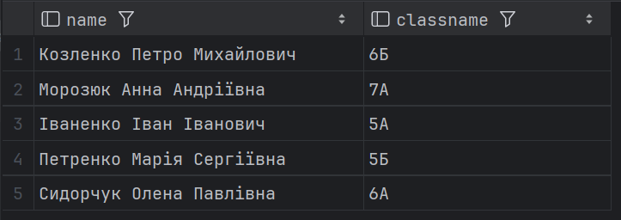

**2. З'єднання багатьох таблиць**

SELECT Teacher.name, Subject.subjectname, Regular_Schedule.dayofweek

FROM Teacher

JOIN Teacher_Subject ON Teacher.teacherid = Teacher_Subject.teacherid

JOIN Subject ON Teacher_Subject.subjectid = Subject.subjectid

JOIN Regular_Schedule ON Teacher.teacherid = Regular_Schedule.teacherid

AND Subject.subjectid = Regular_Schedule.subjectid; 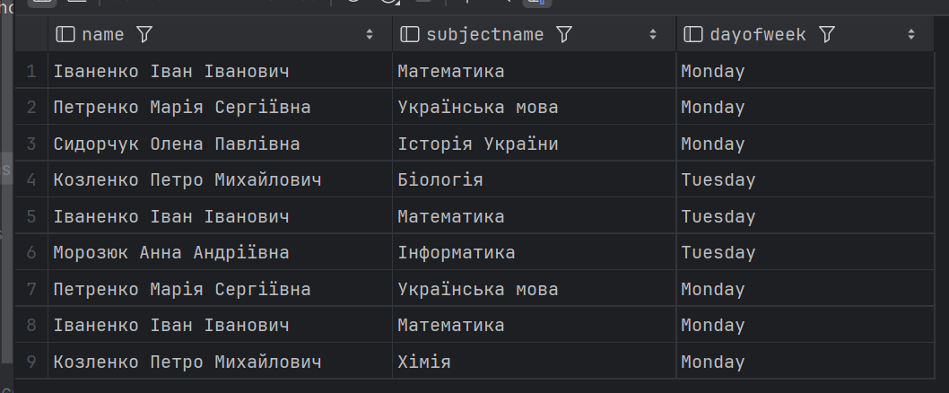

**3. Вказівка необхідних стовпців**

SELECT Teacher.name, Classroom.roomnumber

FROM Teacher

JOIN Classroom ON Teacher.classroomnumber = Classroom.roomnumber; 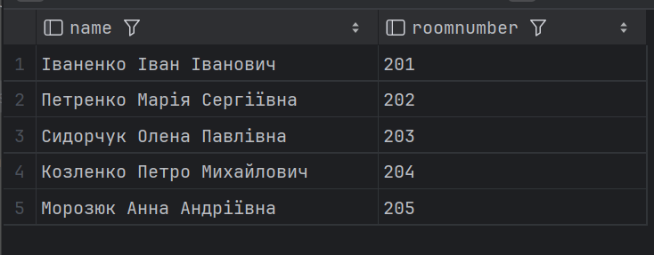

**4. З'єднання таблиці з самою собою**

SELECT t1.name AS Teacher1, t2.name AS Teacher2

FROM Teacher t1

JOIN Teacher t2 ON t1.classroomnumber = t2.classroomnumber

WHERE t1.teacherid != t2.teacherid;

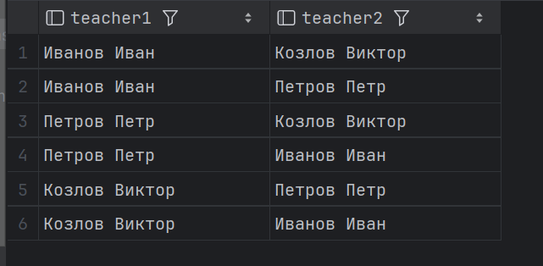

**5. Зовнішнє з'єднання**

**INNER JOIN**

SELECT Teacher.name, Class.classname

FROM Teacher

INNER JOIN Class ON Teacher.teacherid = Class.teacherid; 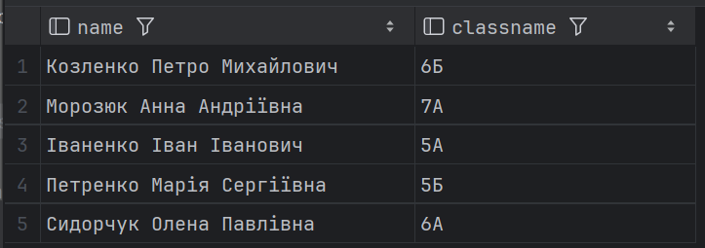

**LEFT JOIN**

SELECT Teacher.name, Subject.subjectname

FROM Teacher

LEFT JOIN Teacher_Subject ON Teacher.teacherid = Teacher_Subject.teacherid

LEFT JOIN Subject ON Teacher_Subject.subjectid = Subject.subjectid;

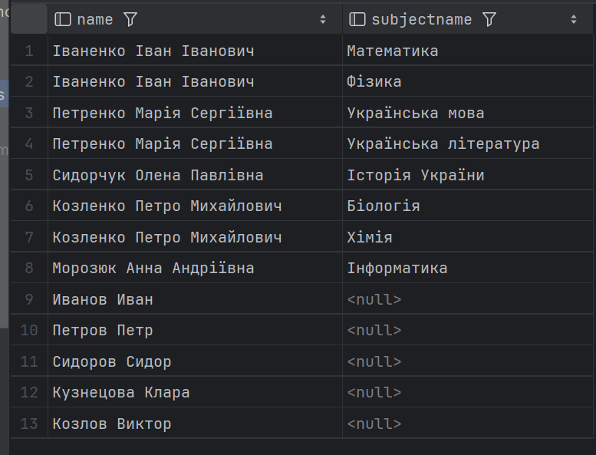

**RIGHT JOIN**

SELECT Teacher.name, Subject.subjectname

FROM Teacher

RIGHT JOIN Teacher_Subject ON Teacher.teacherid = Teacher_Subject.teacherid

RIGHT JOIN Subject ON Teacher_Subject.subjectid = Subject.subjectid;

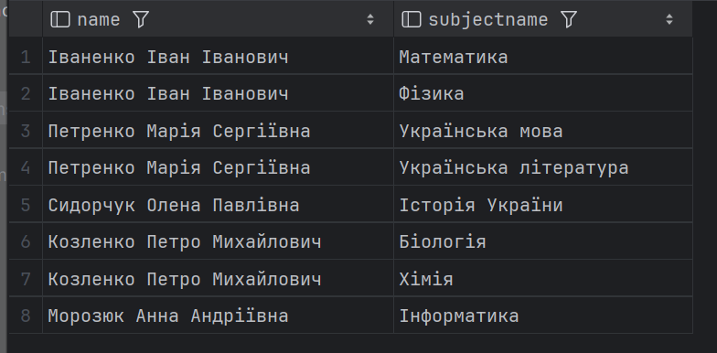

**FULL JOIN: всі школи та класи**

SELECT Teacher.name, Subject.subjectname

FROM Teacher

FULL JOIN Teacher_Subject ON Teacher.teacherid = Teacher_Subject.teacherid

FULL JOIN Subject ON Teacher_Subject.subjectid = Subject.subjectid;

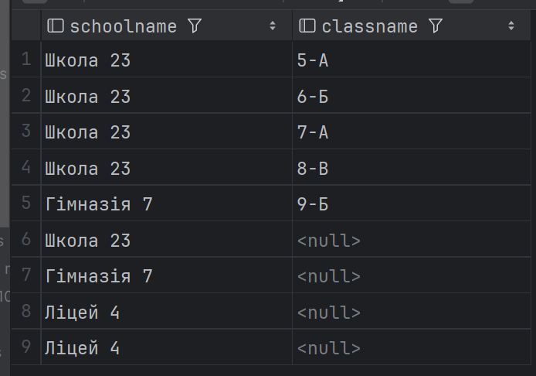

**6. Арифметичні оператори**

SELECT Teacher.name,

EXTRACT(YEAR FROM AGE(Teacher.hire_date)) AS years_of_experience,

FROM Teacher; 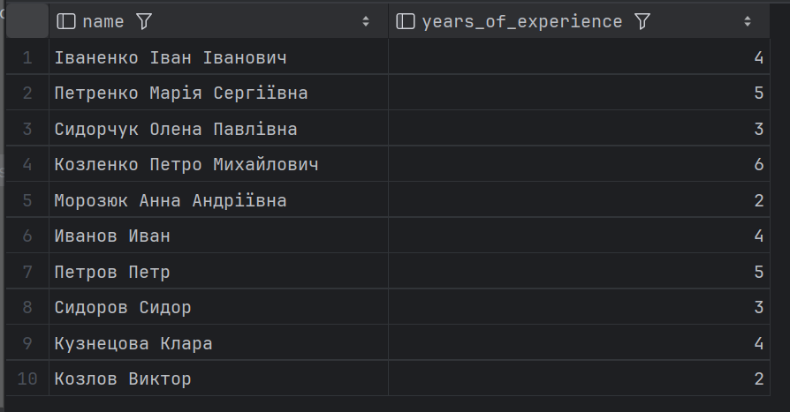

**7. Логічні оператори NOT, AND, OR**

SELECT DISTINCT t.name, s.subjectname

FROM Teacher t

JOIN Teacher_Subject ts ON t.teacherid = ts.teacherid

JOIN Subject s ON ts.subjectid = s.subjectid

WHERE (s.subjectname = 'Математика')

OR (t.hire_date >= '2020-01-01' AND s.subjectname = 'Українська мова'); 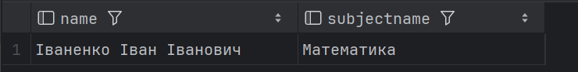

**8. Оператори порівняння**

**Вчителі, прийняті на роботу після 2020 року**

SELECT Teacher.name, Subject.subjectname

FROM Teacher

JOIN Teacher_Subject ON Teacher.teacherid = Teacher_Subject.teacherid

JOIN Subject ON Teacher_Subject.subjectid = Subject.subjectid

WHERE Teacher.hire_date > '2020-01-01' AND Subject.subjectname != 'Химия';;

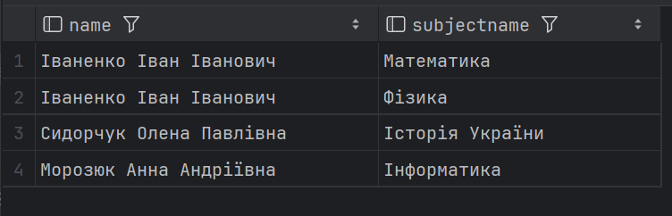

**9. Спеціальні оператори**

**Пошук предметів**

SELECT Teacher.name, Subject.subjectname

FROM Teacher

JOIN Teacher_Subject ON Teacher.teacherid = Teacher_Subject.teacherid

JOIN Subject ON Teacher_Subject.subjectid = Subject.subjectid

WHERE Subject.subjectname IN ('Математика', 'Физика');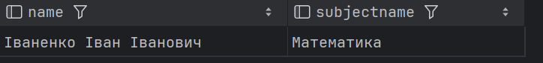

**10. Функція COALESCE**

SELECT Teacher.name, COALESCE(Teacher.phonenumber, 'Немає') AS phone_number

FROM Teacher;

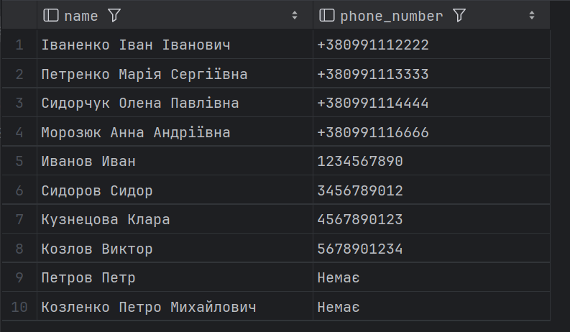

**11. Оператор конкатенації ||**

SELECT Teacher.name || ' - ' || Subject.subjectname AS teacher_subject  
FROM Teacher  
 JOIN Teacher_Subject ON Teacher.teacherid = Teacher_Subject.teacherid  
 JOIN Subject ON Teacher_Subject.subjectid = Subject.subjectid;

